Zentrale Informationen des Landes NRW

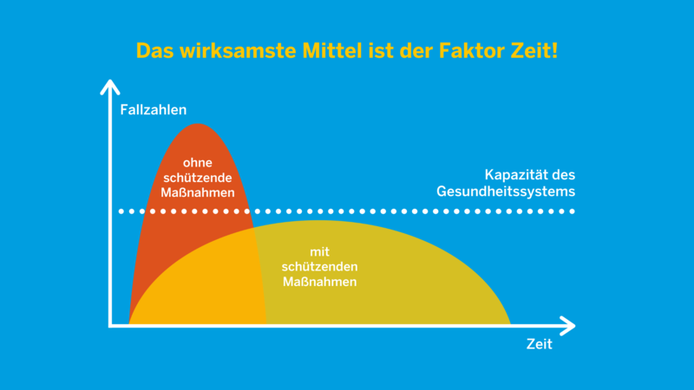

Die NRW-Landesregierung hat alle Informationen und Maßnahmen rund um das Corona-Virus auf zentraler Plattform gebündelt. Das Bürgertelefon 0211 9119 1001 gibt Auskunft über Maßnahmen.
Mit der neuen Seite www.land.nrw/corona bietet die Landesregierung eine zentrale Informationsplattform für Bürgerinnen und Bürger an, um sich über aktuelle Entwicklungen rund um das Corona-Virus zu informieren.
Hier werden alle Maßnahmen und Entscheidungen der Landesregierung erläutert, die der Eindämmung des Corona-Virus dienen. Erlasse, Dokumente und Informationen aus allen Ressorts werden ebenfalls gebündelt zur Verfügung gestellt.
Ziel der Plattform ist es, eine verlässliche Informationsquelle mit möglichst allen relevanten Informationen anzubieten. Die Plattform wird fortlaufend aktualisiert. Zentrale Informationen werden dabei auch in anderen Sprachen angeboten, derzeit Türkisch und Arabisch.
Obendrein werden über das Corona-Bürgertelefon künftig gebündelt Anfragen von Bürgerinnen und Bürgern zu den Maßnahmen zur Eindämmung der Virus-Ausbreitung beantwortet. Das Bürgertelefon ist unter der Nummer 0211 9119 1001 erreichbar.

